《志愿者登记系统》操作指南
网址：http://www.npadata.cn/card/tiket.htm
一、进入管理系统
登录物种库管理后台，从左侧“志愿者登记”进入，如下图。

手机扫码打开
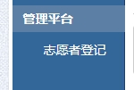

二、志愿者登记
1、首次登记时，点击“+登记”，输入姓名，再点“继续”。
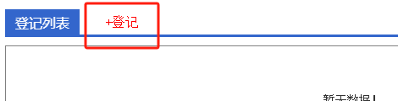
2、类别选择“志愿者”，在属性中选择相应的分类。
3、上传LOGO图片、人物形象照，填写姓名、口号、大名片（添加方法见第三部分）等信息。
4、点击“提交”。
提交后，可在“登记列表”里修改或查看信息, 如下图。
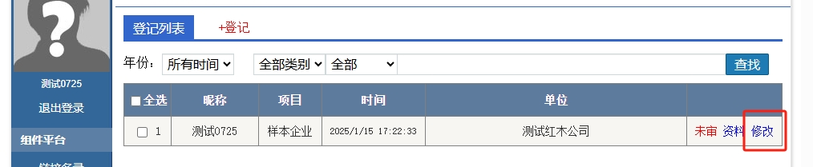

三、大名片的添加和修改方法
1、点击大名片后的“选取”。（如果已填过大名片，直接跳到第8步进行修改）
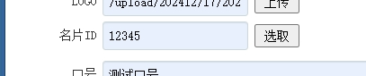
大名片
2、点击“+添加”。
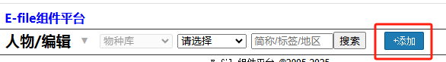
3、输入姓名，点“继续”。
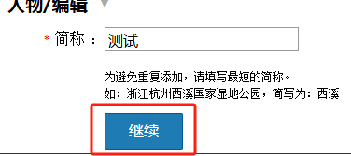
4、填写相关信息，这些信息将显示在“大数据名片”中，选择一个栏目，点“提交”。
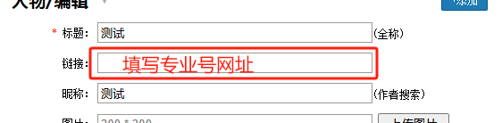
5、在列表页点“选取”。
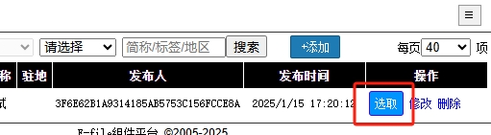
6、在栏目信息页点“选取”。
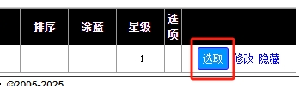
7、提交。
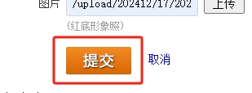
8、以上操作只需要进行一次，如果已填大名片，需要修改大数据名片内容时，点大名片后的“修改”进行处理。(注：修改后约30分钟生效)
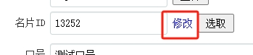
大名片

